Министерство науки и высшего образования Российской Федерации
Федеральное государственное бюджетное образовательное учреждение высшего образования
«УЛЬЯНОВСКИЙ ГОСУДАРСТВЕННЫЙ ТЕХНИЧЕСКИЙ УНИВЕРСИТЕТ»
Факультет информационных систем и технологий
Кафедра «Информационные системы»
Дисциплина «Проектный практикум»
ОТЧЕТ
по лабораторной работе № 6
«Диаграмма последовательности»
Выполнил:
студент группы ИСЭбд-41,
Захаров В.В.
Проверила:
ст. преподаватель
Строева Ю. В.
Ульяновск
2025 г.
Цель работы: построить диаграмму последовательности в соответствии с темой ВКР.
Диаграммы взаимодействия (Sequence Diagram) описывают взаимодействие групп объектов в различных условиях их поведения [1]. У диаграмм последовательностей имеется временная шкала, которая неявно проходит на диаграмме сверху вниз [2].
Диаграмма последовательности для сценариев работы с приложением обработки данных включает в себя последовательности для сценариев:
- Обработка исходных данных
- Отправка данных в БД
- Импортирование настроек
- Экспортирование настроек
- Редактирование настроек форматирования
  - Просмотр настроек
  - Добавление настройки листа
  - Удаление настройки листа
Диаграмма последовательности представлена на рисунках 1 и 2.

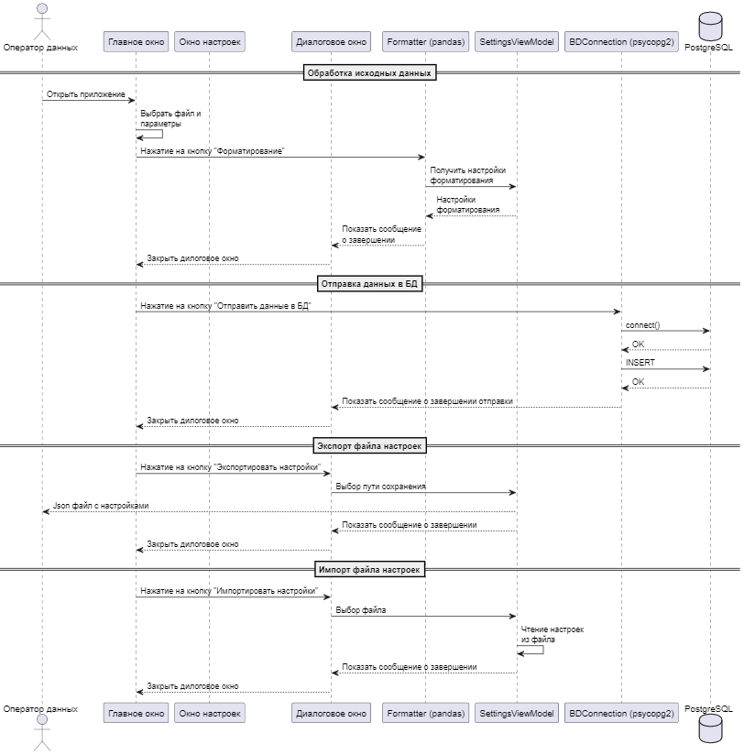
Рисунок 1 - Диаграмма последовательности
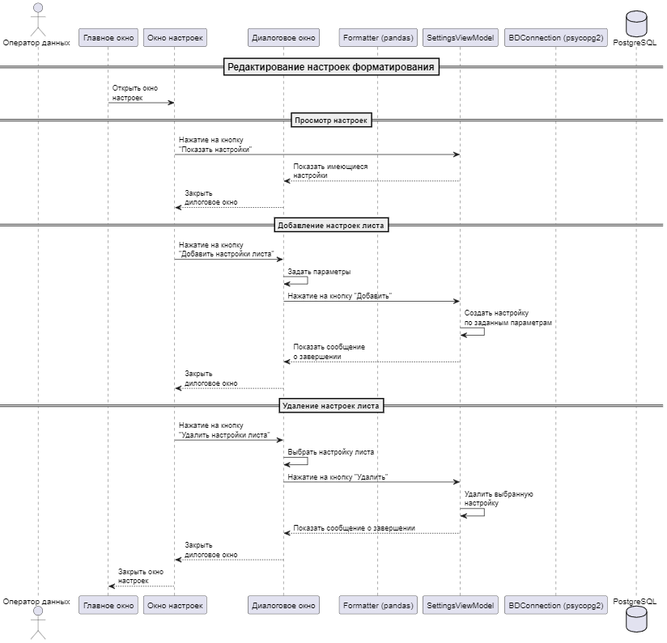
Рисунок 2 - Диаграмма последовательности

Список литературы
- Фаулер M. UML. Основы, 3-е издание. – Пер. с англ. – СПб: Символ-Плюс, 2004. – 192 с.
- Моисеев А.Н., Литовченко М.И. Основы языка UML : учеб. пособие. – Томск : Издательство Томского государственного университета, 2023. – 96 с.

